1. Chuẩn bị dữ liệu (Prepare data)
Horizontal data: Tải xuống và tiền xử lý hai loại dữ liệu:
Dataset hình ảnh (Image Dataset)
Dataset CSV
Load data: Nạp cả hai loại dữ liệu vào hệ thống
Preprocess data: Tiền xử lý dữ liệu để chuẩn bị cho việc huấn luyện
Prepare multimodal data: Kết hợp và đồng bộ hóa dữ liệu đa phương thức
2. Xây dựng mô hình đa phương thức (Build Multimodal model)
Hệ thống xử lý song song hai nhánh dữ liệu:
Nhánh CSV:
Xử lý các đặc trung như BG, GLASS, X, Y, RADIUS, DENSITY, BLRADS
Chuẩn hóa dữ liệu (Standard Scaler)
Tạo Dense layers 64→32 neurons với Dropout 0.5
Nhánh hình ảnh:
- Xử lý ảnh X-ray (224x224 pixels, x-ray)
- Tiền xử lý ảnh (resize, chuẩn hóa cường độ)
- Sử dụng ResNet50 CNN để trích xuất đặc trưng + Dense layers
Late Fusion: Kết hợp đặc trưng từ cả hai nhánh (Dense 64 → Dense 32)
Softmax: Phân loại cuối cùng với 3 lớp đầu ra
3. Phân loại (Classification)
Hệ thống phân loại thành 3 nhóm:
- Bình thường (Normal): Xác suất
- Lành tính (Benign): Xác suất
- Ác tính (Malignant): Xác suất
4. Huấn luyện và đánh giá
- Train Model: Huấn luyện mô hình
- Evaluate: Đánh giá hiệu suất
- Output: Xuất kết quả
5. Dự đoán (Prediction)
- Predict: Thực hiện dự đoán trên dữ liệu mới
- Permutation: Phân tích tầm quan trọng của đặc trưng
- Visualization: Trực quan hóa kết quả
Đây là một hệ thống AI y tế tiên tiến kết hợp cả dữ liệu hình ảnh X-ray và thông tin lâm sàng để chẩn đoán chính xác hơn, có thể áp dụng trong chẩn đoán ung thư vú hoặc các bệnh ung thư khác.

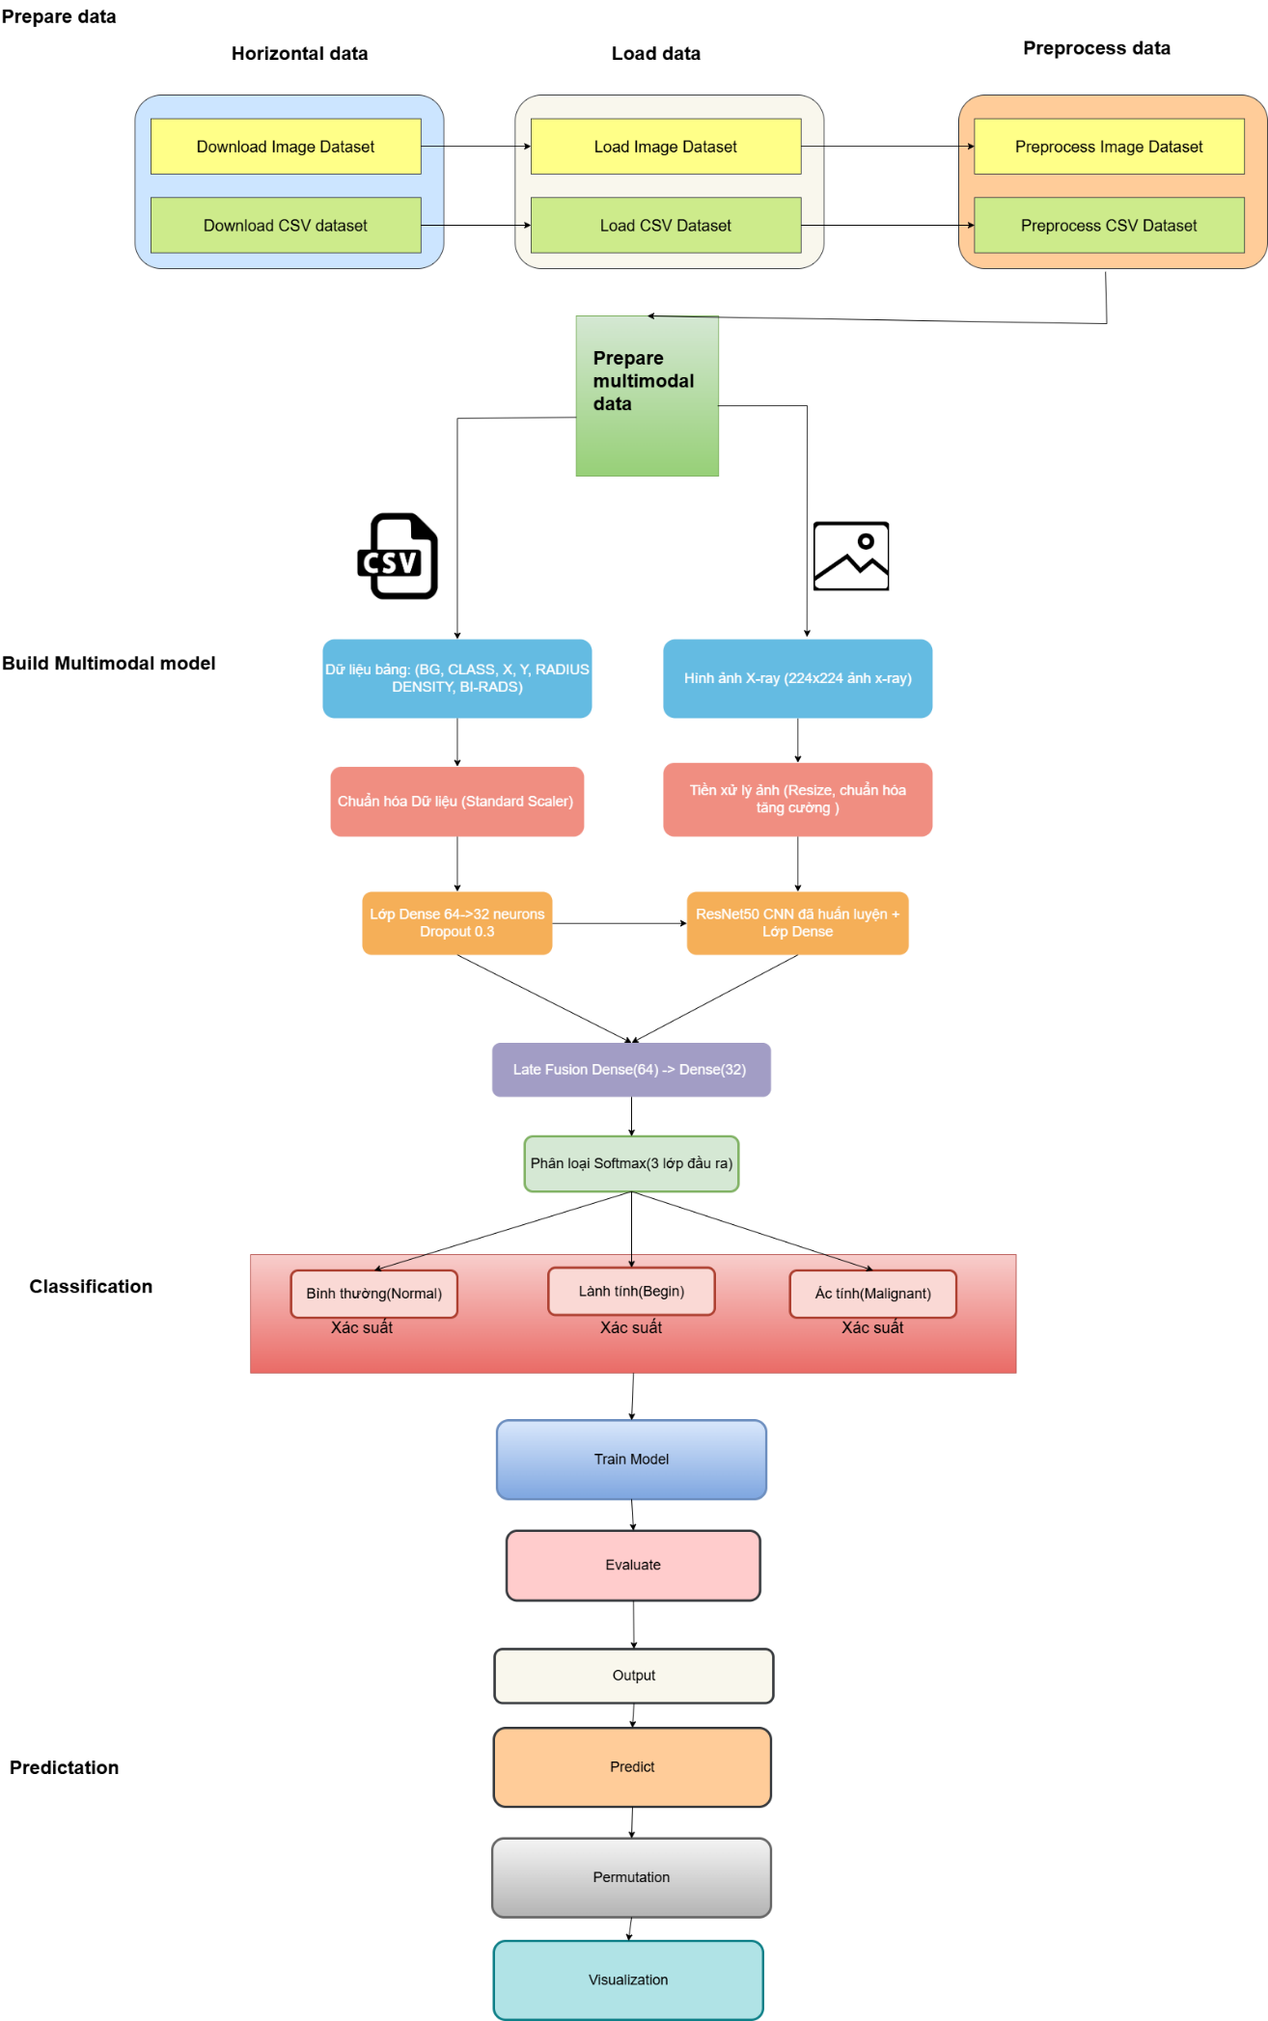
Lựa chọn: Late Fusion :
Lý do chọn kết hợp phía máy chủ cho ứng dụng chẩn đoán ung thư: 95%
Bảo mật dữ liệu 90%
Độ chính xác: 85.7%
Kiểm soát mô hình 85%
Tuân thủ y tế
Các yếu tố quyết định:
Tính bảo mật: Dữ liệu y tế nhạy cảm cần bảo vệ tối đa
Độ chính xác: Cần hiệu suất tính toán cao cho ResNet50
Tuân thủ quy định: HIPAA, GDPR yêu cầu kiểm soát dữ liệu
Cập nhật mô hình: Cần triển khai cập nhật nhanh chóng
Kiểm toán dấu vết: Theo dõi và ghi nhật ký mọi chẩn đoán
Tối ưu hóa đề xuất
- Nén ảnh thông minh: Sử dụng JPEG 2000 cho ảnh tuyến vú
- Bộ nhớ đệm biên: Lưu cache mô hình tạm thời tại máy chủ biên
- Xử lý theo lô: Xử lý nhiều ảnh cùng lúc
- Tải dần dần: Hiển thị kết quả từ
Hệ thống Phát hiện Ung thư Đa phương thức
Kiến trúc AI kết hợp dữ liệu hình ảnh và bảng cho chẩn đoán ung thư vú

Quy trình Huấn luyện & Đánh giá
1 Tải & Tiền xử lý Dữ liệu
• Tải CSV và hình ảnh tuyến vú
• Xử lý giá trị thiếu
• Chuẩn hóa và mã hóa biến phân loại
2 Kỹ thuật Đặc trưng
• StandardScaler cho dữ liệu bảng
• Tăng cường ảnh (xoay, dịch chuyển, zoom)
• Chuyển ảnh xám sang RGB cho ResNet
3 Kiến trúc Mô hình
• Nhánh dữ liệu bảng: Lớp Dense
• Nhánh hình ảnh: ResNet50 đã huấn luyện
• Kết hợp muộn với concatenation
4 Quá trình Huấn luyện
• Tối ưu hóa Adam (Adaptive Moment Estimation)
• Hàm mất mát categorical crossentropy (loss function)
• Dừng sớm với patience=5
5 Chỉ số Đánh giá
• Báo cáo phân loại
• Ma trận nhầm lẫn
• Đường cong ROC và điểm AUC
6 Tầm quan trọng Đặc trưng
• Tầm quan trọng hoán vị
• Giải thích ELI5
• Khả năng diễn giải mô hình
Phân tích Chiến lược Late Fusion
Ưu điểm Kết hợp Phía Máy chủ
- Bảo mật cao: Dữ liệu nhạy cảm không rời khỏi máy chủ
- Xử lý mạnh mẽ: Tận dụng GPU máy chủ cho học sâu
- Mô hình thống nhất: Dễ quản lý và cập nhật
- Độ chính xác: Không bị ảnh hưởng bởi thiết bị khách
- Tích hợp dễ dàng: API đơn giản cho khách hàng
Nhược điểm Kết hợp Phía Máy chủ
- Độ trễ mạng: Cần tải lên hình ảnh lớn
- Băng thông: Tiêu thụ nhiều dữ liệu
- Khả năng mở rộng: Máy chủ nghẽn cổ chai khi nhiều người dùng
- Chi phí: Cần cơ sở hạ tầng mạnh
- Ngoại tuyến: Không hoạt động khi mất kết nối

Chi Tiết Các Thành Phần Mô Hình
Nhánh Dữ Liệu Bảng
- Đầu vào: 7 đặc trưng (BG, CLASS_NUM, X, Y, RADIUS, DENSITY_NUM, BIRADS_NUM)
- Lớp Dense 1: 64 đơn vị, kích hoạt ReLU
- Dropout: Tỷ lệ 0.3
- Lớp Dense 2: 32 đơn vị, kích hoạt ReLU
- Đầu ra: Vector đặc trưng 32 chiều
Nhánh Dữ Liệu Hình Ảnh
- Đầu vào: Hình ảnh xám 224x224x1
- Lớp Lambda: Chuyển đổi sang RGB (lặp lại kênh)
- ResNet50: Đã huấn luyện trên ImageNet, trọng số cố định
- Flatten: Chuyển đổi đặc trưng 2D thành 1D
- Dense: 128 đơn vị, kích hoạt ReLU
- Dropout: Tỷ lệ 0.5
- Đầu ra: Vector đặc trưng 128 chiều
Quy trình huấn luyện và đánh giá:
- Tải dữ liệu: Tải metadata CSV và hình ảnh x-ray chụp ung thư
- Tiền xử lý: Mã hóa đặc trưng, chuẩn hóa hình ảnh
- Chia Train/Test: Chia 80/20 với phân tầng
- Huấn luyện mô hình: Tối ưu Adam, categorical crossentropy
- Đánh giá: báo cáo phân loại, ma trận nhầm lẫn, đường cong ROC
- Phân tích đặc trưng: tầm quan trọng hoán vị để giải thích
Các yếu tố | Client-Side Fusion | Server-Side Fusion (Current)
Hiệu suất | Giới hạn bởi khả năng của thiết bị | Cụm GPU/CPU hiệu suất cao
Độ trễ | Không chuyển mạng để hợp nhất | Độ trễ mạng để truyền dữ liệu
Bảo mật | Dữ liệu y tế nhạy cảm trên thiết bị | Kiểm soát bảo mật tập trung
Cập nhật mô hình | Yêu cầu cập nhật ứng dụng | Triển khai mô hình thời gian thực
Khả năng mở rộng | Phụ thuộc vào thiết bị | Dễ dàng mở rộng theo chiều ngang
Quyền riêng tư | Dữ liệu vẫn nằm trên thiết bị | Dữ liệu được truyền đến máy chủ

Tóm tắt trích xuất tính năng
- Tính năng dạng bảng: vectơ 32 chiều từ siêu dữ liệu lâm sàng
- Tính năng hình ảnh: vectơ 128 chiều từ lớp ResNet50 + Dense
- Tính năng hợp nhất: vectơ nối 160 chiều
- Phân loại cuối cùng: Đầu ra 3 lớp (Bình thường, Lành tính, Ác tính)

